

Ontwikkelaarsopdrachten

1. Wat is het resultaat van onderstaande code? Leg uit waarom dit zo is.

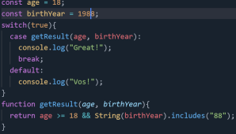

Antwoord: Great!

Age is 18 en birthYear de nummers 88 komt voor in 1988 en daarom voert die de getResult uit en als output “Great!”

2. Verander onderstaande “switch statement” in een “if-else statement”.

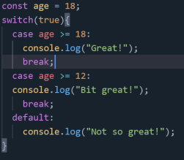

Dit is de code in if statements:

